参看官网

# 过度动画

## vue 动画的理解

1) 操作css 的trasition 或animation

2) vue 会给目标元素添加/移除特定的class

3) 过渡的相关类名

xxx-enter-active: 指定显示的transition

xxx-leave-active: 指定隐藏的transition

xxx-enter/xxx-leave-to: 指定隐藏时的样式

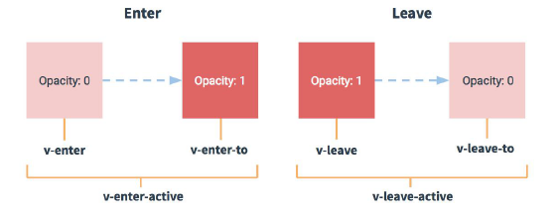

## 基本过渡动画的编码

1) 在目标元素外包裹<transition name="xxx">

2) 定义class 样式

指定过渡样式: transition

指定隐藏时的样式: opacity/其它

